МИНИСТЕРСТВО ОБРАЗОВАНИЯ И МОЛОДЕЖНОЙ ПОЛИТИКИ РД
МУНИЦИПАЛЬНОЕ КАЗЕННОЕ ОБЩЕОБРАЗОВАТЕЛЬНОЕ УЧРЕЖДЕНИЕ
ТОГОХСКАЯ СРЕДНЯЯ ОБЩЕОБРАЗОВАТЕЛЬНАЯ ШКОЛА
ШАМИЛЬСКОГО РАЙОНА

Открытый урок

на тему:

Учитель: Ханмагомедов М.М.

Тема. Лист. Внешнее и внутреннее строение листа.
Задачи: сформировать у учащихся знания о листе как важной боковой части побега; познакомить с особенностями внешнего и внутреннего строения листа; сформировать умение распознавать простые, сложные листья, их жилкование и положение на побеге; раскрыть значение основных функций листа.
Оборудование: презентация, комнатные растения, гербарий.

Ход урока.
- Организационный момент.
Здравствуйте, ребята! Я очень рад приветствовать Вас и наших гостей сегодня на уроке биологии.
- Проверка домашнего задания.
1. Что такое побег?
2. Какое строение имеет побег?
3. что такое почка?
4. какие виды почек различают по строению?
5. какие виды почек различают в зависимости от их расположения на
побеге?
6. почему почка – зачаточный побег?
7. что значит очередное листорасположение?

1. (Слайд 1) Дайте определения понятиям: узел, междоузлие, пазуха листа и листовой рубец.
2. (слайд 2) Какие листорасположения встречаются у побегов. Приведите примеры растений.

Работа с терминами по теме «Побег и почки»

В первой колонке под цифрами перечислены понятия, относящиеся к теме данного урока. Из второй колонки выберите определение, соответствующее данному понятию. Правильно соедините первую и вторую части. Ответ запишите в виде шифра, например 1 – б и т.д.

Понятие Определение
1. узел
2. пазуха листа
3. очередное
4. верхушечная почка
5. супротивное
6. мутовчатое
7. пазушная почка
8. придаточные почки
9. вегетативная почка
10. побег
11. междоузлие
12. генеративная почка

а. стебель с расположенными на нём листьями и почками.
б. почки, которые имеют более округлую форму и представляют
собой зачаточные бутоны или соцветия.
в. участок стебля, на котором развивается лист
г. листорасположение, при котором листья развиваются по три и
более в узлах
д. почки, внутри которых на зачаточном стебле расположены
только зачаточные листья
е. участок стебля между двумя соседними междоузлиями.
ж. почка, расположенная на вершине побега
з. почки, расположенные в пазухах листьев.
и. почки, развивающиеся в междоузлиях, а также на листьях и корнях.
к. листорасположение, при котором листья располагаются
поочерёдно
л. угол между листом и находящимся выше междоузлием.
м. листорасположение, при котором листья растут по два в узле –
один против другого.

II. Краткий опрос -Кроссворд
1. Участок стебля между узлами?
2. Побег, состоящий из листьев, почек, стеблей?
3. Тип листорасположения, при котором листья располагаются напротив друг
друга?
4. Осевая часть побега?

1 |  |  |  |  |  |  | л
2 |  |  |  |  |  |  | и
 |  |  |  |  |  |  | 3с
 |  |  |  |  |  | 4 | т

- Увязка:

- Изучение нового материала:
Вспомните, что называется побегом?
(слайд 4) Тема урока. Лист – часть побега. внешнее и внутреннее строение листа.
(слайд 5)Лист – один из основных органов растения, занимающий боковое положение.
1. Функции листа: (запись в тетрадь)
Газообмен
Испарение воды
Вегетативное размножение
Образование органических веществ (фотосинтез)
В конце урока вы должны ответить на вопрос (слайд 6) Какие приспособления имеет лист для осуществления процесса фотосинтеза?

2. Лист может состоять (слайд 7) из листовой пластинки (!), черешка (!), прилистников и основания, которым он прикрепляется к стеблю, а так же на листе хорошо заметны жилки.

3. У многих растений (слайд 8) листья простые, они имеют только одну листовую пластинку (примеры – клен, одуванчик, яблоня, сирень)

Есть растения, (слайд 9)у которых лист имеет несколько листовых пластинок. такие листья называются сложными (примеры – клевер, малина, земляника, шиповник, люпин) (слайд 10)
4. При осмотре внешнего строения листа, хорошо видно, что на листовой пластинке многих растений четко выражены жилки. В них находятся пучки с проводящей и механической тканью. У разных растений жилки располагаются по-разному (слайд 11) Различают перистое и пальчатое жилкование, характерное для двудольных растений и параллельное и дуговое жилкование характерное для однодольных растений.

6. Клеточное строение листа можно увидеть под микроскопом (слайд 12)Снаружи лист покрыт кожицей (!). На нижней поверхности листа находятся устьица (строение). Через них происходит газообмен (!) и испаряется влага. Внутри листа имеется очень много клеток хлорофиллоностной ткани – мякоть (фотосинтез). По внешнему виду клеток и их расположению в мякоти листа различают столбчатую (!) и губчатую ткани (особенности строения и функции). проводящие ткани представлены пучками (жилками). Они состоят из древесины (ксилемы) и луба (флоэмы). Проводящие пучки окружены механической тканью, которая предохраняет лист от разрыва и придает ему эластичность и прочность.

6. У некоторых растений листья приобрели и другие функции (слайд 13)
Вегетативное размножение
Запас питательных веществ (алоэ)
Усики (горох)
Иглы (кактусы)
Колючки (барбарис)
Ловчие листья (мухоловка)

Наличие черешка  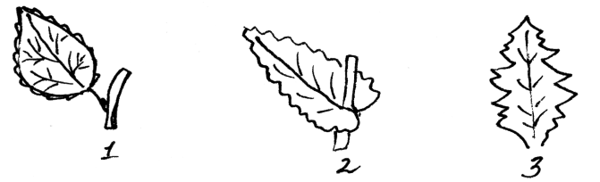 | Приложение 3  1 – черешковый лист  2, 3- сидячий | Основные признаки
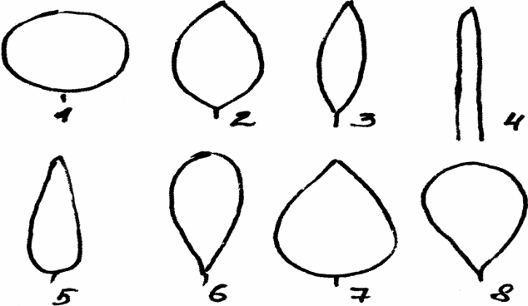форма листовой пластинки | 1 – округлая  2 – овальная  3 – продолговатая  4 – линейная  5 – ланцетная  6 – обратноланцетная  7 – яйцевидная  8 – обратнояйцевидная | Основные признаки
Жилкование листа  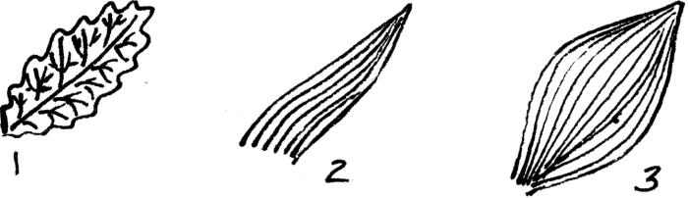 | 1 – сетчатое  2 – параллельное  3 – дуговое | Основные признаки
Форма основания листовой пластинки  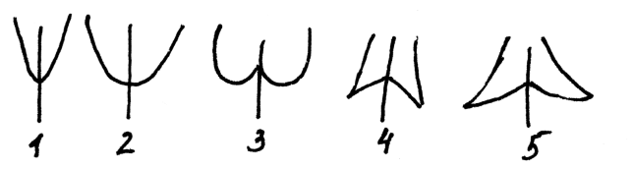 | 1 – клиновидное  2 – округлое  3 – сердцевидное  4 – стреловидное  5 – копьевидное | Дополнительные признаки
Форма верхушки листа  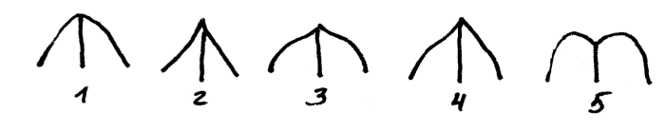 | 1 – тупая  2 – острая  3,4 – заостренная  5 – выемчатая | Дополнительные признаки
Наличие прилистников  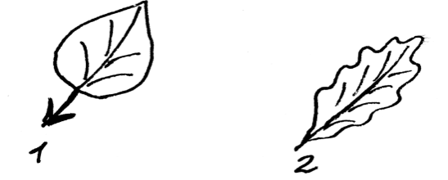 | - - лист с прилистниками  2 - лист без прилистников | Дополнительные признаки
Форма края листовой пластинки  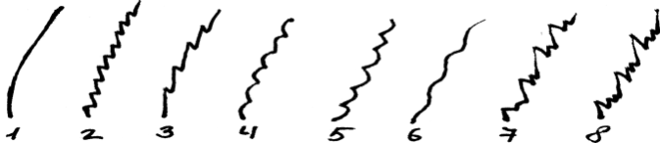 | 1 – цельнокрайний  2 – зубчатый  3 – пильчатый  4 – городчатый  5 – выемчатый  6 – волнистый  7 – двоякозубчатый  8 – двоякопильчатый | Дополнительные признаки
Расчленение листовой пластинки  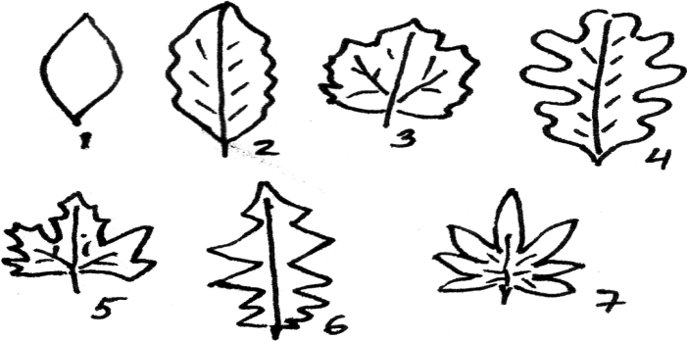 | 1 – цельная  2 – перистолопастная  3 – пальчатолопастная  4 – перисторазделенная  5 – пальчаторазделенная  6 – перисторассеченная  7 – пальчаторассеченная

ФИЗМИНУТКА (1 минута):
А сейчас немного отдохнем: Игра на внимание: Если я называю дерево – вы поднимаете руки вверх, травянистое растение – хлопок в ладоши, кустарник – присели: (малина, тополь, тюльпан, сирень, береза, ромашка, роза, шиповник).

- Закрепление нового материала:
- Что такое лист?
- Назовите основные части листа.
- Чем черешковый лист отличается от сидячего?
- Чем простой лист отличается от сложного?
- Какое жилкование листьев характерно для двудольных и однодольных растений?
- Какова роль устьиц в жизни растений?
- Чем обусловлен зелёный цвет клеток листа?
Тест:
1. Лист, не имеющий черешок называется:
а) черешковый; б) сидячий
2. Сосудисто-волокнистые пучки листа называются:
а) жилки; б) прожилки
3. Лист, состоящий из нескольких листовых пластинок:
а) простой; б) сложный
4. Лист, состоящий из одной листовой пластинки:
а) простой; б) сложный
5. Жилкование, при котором жилки похожи на дуги:
а) сетчатое; б) параллельное; в) дуговое
Лабораторная работа
1. Рассмотрите лист гербарного растения. Найдите его части.
2. Опишите лист по плану:
а) лист простой или сложный
б) лист черешковый или сидячий
в) форма листовой пластинки
г) жилкование листа.

- Подведение итогов, выставление оценок: оценивание групп.

- Домашнее задание: §4 стр.30

